Предмет: Русский язык
Тема: «Правописание слов с безударным гласным звуком в корне»
Класс 2
Тип урока: Урок открытия нового знания
Цель урока: сформировать представление о правописании слов с безударным гласным звуком в корне.
Задачи урока:
Образовательные:
Знать:
- Что такое проверяемое слово;
- Что такое проверочное слово;
- Правило проверки безударного гласного звука в корне слова. (алгоритм подбора проверочного слово для обозначения буквой безударного гласного в корне).
Уметь:
- Распознавать орфограмму безударного гласного звука в корне слова;
- Проверять безударный гласный звук в корне.
Развивающие:
- Развивать основные психические процессы (мышление, память, внимание);
- Развивать устную и письменную речь;
- Коммуникативные умения, умения работать в паре;
Воспитательные:
- Формировать у детей потребность в учебно-познавательной деятельности, потребность в изучении русского языка;
- Воспитывать интерес к изучению русского языка.
Оборудование:
- Русский язык. 2 класс. Учеб. для общеобразоват. организаций. В 2 ч. Ч.1/В.П. Канакина, В.Г. Горецкий. - 11-е изд. - М.: Просвещение, 2020. - 143 с.: ил. - (Школа России);
- Русский язык. Рабочие программы. Предметная линияучебников системы «Школа России». 1—4 классы: пособие для учителей общеобразоват. организаций/[В. П. Канакина, В. Г. Горецкий, М. В. Бойкина и др.]. — М.: Просвещение, 2014. — 340 с.;
- презентация;
-раздаточный материал (карточки с заданием для детей ).
Этап урока | Деятельность учителя | Деятельность обучающихся | Примечание
Мотивация к учебной деятельности | - Здравствуйте, ребята! Садитесь.  Посмотрите на доску.Вы видите на ней высказывание. Саша, прочитай его пожалуйста.  Спасибо. Подумайте, что оно означает. Не забывайте, то ответ на вопрос всегда должен быть полным. Лена, пожалуйста.  Хорошо. А мы можем это допустить?  Ты права. Мы должны проносить через поколения нашу историю и культуру, а поможет нам в этом только язык – русский язык. Скажите, а надо ли изучать его, или можно обойтись и без этого?  А почему? Сможем ли мы, не зная языка, выражать свои мысли и чувства, передавать знания другим людям?  Именно. Поэтому я предлагаю продолжить наше знакомство с русским языком. Надеюсь, что сегодняшний урок окажется для вас интересным и познавательным, и что у вас все обязательно получится. | Приветствуют учителя.  «Бессмертие народа – в его языке».  Это высказывание означает то, что если не будет языка, то и не будет самого народа, то есть всех нас.  Нет.  Надо изучать.  Нет, не сможем. | 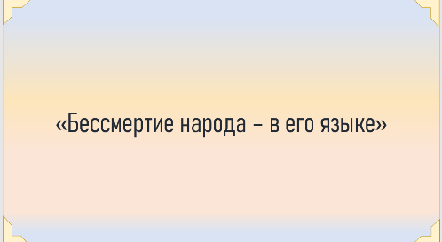  Интерактивная доска (презентация, слайд 1)
Актуализация и фиксация затруднения в пробном учебном дей-ствии | Для начала я предлагаю вспомнить, какую тему вы изучали на прошлом уроке?  Очень хорошо. Скажите, чем же отличается гласный звук от согласного?  Совершенно верно.  Посмотрите на доску. Перед вами несколько слов, но только гласные буквы в них куда-то убежали, и вам надо найти их. Что же за первое слово написано у нас на доске?  Хорошо. Какой звук мы слышим на месте, где должна быть гласная буква? Давайте неспеша произнесем несколько раз это слово.  Какой же мы слышим гласный звук?  Совершенно верно. А какую букву мы впишем?  Хорошо. Почему именно это букву, а не букву э, например?  Верно.  Вписывает букву е.  Следующее слово: клён. Давайте снова произнесем слово несколько раз.  Какой гласный звук мы слышим?  Отлично. А какую букву запишем на месте пропуска?  Почему именно ее?  Молодцы! Вписывает букву ё.  И последнее слово. Лиза, прочитай его.  Какой звук мы здесь слышим?  Какую же букву тогда мы напишем?  Хорошо. А может ли здесь быть другая буква? Если да, то какая?  Записывает га/ора.  Как же нам определить, какую букву здесь надо писать?  Для начала давайте выделим корень у слова гора. Какой он будет?  Верно. В какой позиции будет находится первая буква: в сильной или в слабой?  А вторая буква [а]?  Как вы это определили.  Молодцы! Какие дальнейшие наши действия? Вы знаете, что именно надо делать, чтобы проверить эту орфограмму? | Мы изучали тему «Как определять гласные звуки? Какими буквами на письме обозначаются гласные звуки».  Гласный звук отличается от согласного звука тем,что:  1) гласный звук состоит только из голоса;  2) при произнесении гласного звука воздух проходит через рот свободно, без преград;  3) гласный звук образует слог.  Лес.  Произносят несколько раз слово лес.  Мы слышим звук [э].  Букву е.  Потому что перед звуком [э] идет мягкий звук [л'], значит должна быть буква е, которая смягчает его.  Произносят несколько раз слово клен.  Звук [о].  Мы запишем букву ё.  Потому что перед звуком [о] идет мягкий звук [л'], значит должна быть буква е, которая смягчает его.  Гора.  Мы слышим звук [а].  Е.  Да, буква о.  Надо проверить это слово.  Г[а]р.  В слабой.  В сильной позиции.  Ударение падает на вторую гласную букву а.  Нет. | 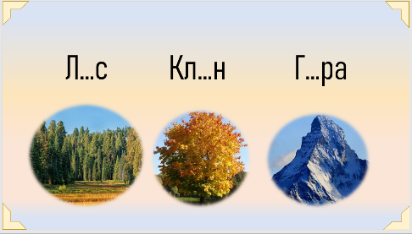  Интерактивная доска (презентация, слайд 2)  (Для детей с ОВЗ (нарушение зрения) учитель отдельно распечатывает лист с той же информацией, что на слайде, с крупным шрифтом)
Выявление места и причины затруднения | Я слышу, что вы затруднились ответить на мой вопрос. Как думаете, почему это произошло?  Именно. | Потому что мы еще не изучали это правило.
Построение проекта выхода из затруднения | Ребята, данная орфограмма называется безударным гласным звуком в корне слова.  Предположите, так какая же тема нашего урока?  Верно. Если быть точнее, то наша тема звучит так: «Правописание слов с безударным гласным звуком в корне».  Какую цель вы поставите перед собой на сегодняшний урок?  Молодец. Совершенно верно.  Вспомните, что еще необходимо сделать перед продолжением нашей работы?  Конечно, умница. И сейчас на доске вы видите пункты плана, однако они все перемешались. Давайте прочитаем их. Никита, пожалуйста.  Хорошо. Кто попробует сказать, как надо поставить пункты в верную последовательность?  Все согласны?  Молодец, большое спасибо. Теперь вы можете приступить к изучению новой темы. | Безударный гласный звук в корне слова.  Узнать о правописании слов с безударным гласным звуком в корне.  Составить план.  Ученик читает пункты плана:  1.Самостоятельное выполнение заданий по теме;  2. Познакомиться с алгоритмом проверки безударного гласного звука в корне слова;  3. Узнать, что такое проверяемое слово и проверочное слово.  Ученик расставляет пункты плана:  1. Узнать, что такое проверяемое слово и проверочное слово;  2. Познакомиться с алгоритмом проверки безударного гласного звука в корне слова;  3. Самостоятельное выполнение заданий по теме.  Да! | Интерактивная доска (презентация, слайд 3)  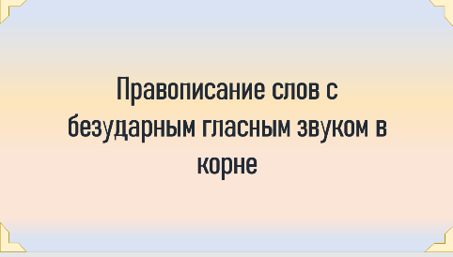  Интерактивная доска (презентация, слайд 4)  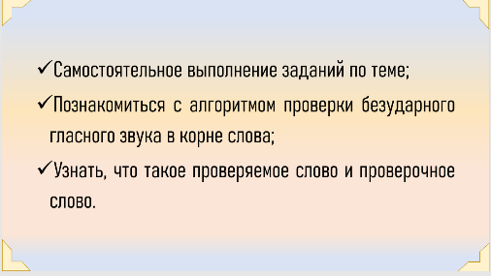
Реализация построенного плана | Итак, для того, чтобы вам проверить, как же все же пишется слово гора и другие слова с изучаемой сегодня орфограммой, я попрошу открыть учебник на странице 95.  Найдите желтую рамку с определением понятий проверочное и проверяемое слова.  Прочитайте пожалуйста.  Спасибо. Проговорите это свои словами, как вы это поняли, пожалуйста.  Очень хорошо, молодцы! Исходя из этих определений, можете ли вы предположить, как же нам проверить написание буквы в слабой позиции в корне слова?  Совершенно верно. Попробуйте подобрать такое слово.  Хорошо. Какой корень у этого слова?  Да, одинаковые корни у слова гора и горы?  Значит, как мы назовем эти два слова?  Верно, молодцы! Так какую же букву мы напишем в слове гора на месте звука, который находится в слабой позиции, и почему?  Молодцы! Перелистните страницу вашего учебника. Страница 96. Прочитайте внизу в желтой рамке правило.  Хорошо. Правильно ли вы действовали, когда проверяли безударный гласный звук в корне слова гора?  Вы большие молодцы!  Сейчас давайте выполним упражнение 148 из вашего учебника на странице 97.  Откройте ваши тетради, отступите две строчки от прошлой работы. Запишите сегодняшнее число и классную работу.  Прочитайте задание.  Мы возьмем только первые два рисунка. Если кто-то будет выполнять упражнение быстрее, то вы можете записывать слова дальше, объясняя орфограмму. После, когда я соберу у вас тетради, я обязательно проверю это задание, и мы обсудим правильность его выполнения.  Итак, что изображено на первом рисунке?  Хорошо, запишите это слово, пропуская букву, которая обозначает безударный гласный звук в корне.  (Обращает внимание на гигиенические условия письма:  Не забывайте, что сидеть надо прямо, руки должны лежать на столе, спина должна опираться на спинку стула, а между грудью и партой должен помещаться кулак. Тетрадь – перед вами. Верхний конец ручки должен смотреть в правое плечо.)  Какой звук находится в слове свеча в слабой позиции, то есть на месте которого должна писаться безударная гласная буква, требующая проверки?  Как вы будете проверять написание безударной гласной буквы?  И какую же букву надо написать и почему?  Совершенно верно. Напишите через тире проверочное слово, выделив корень, поставим ударение и подчеркнув орфограмму. Тоже самое сделайте и в проверяемом слово. Вставьте в него пропущенную букву.  Что изображено на втором рисунке?  Хорошо, запишите это слово, пропуская букву, которая обозначает безударный гласный звук в корне.  (Обращает внимание на гигиенические условия письма:  Не забывайте, что сидеть надо прямо, руки должны лежать на столе, спина должна опираться на спинку стула, а между грудью и партой должен помещаться кулак. Тетрадь – перед вами. Верхний конец ручки должен смотреть в правое плечо.)  Какой звук находится в слове вороныв слабой позиции, то есть на месте которого должна писаться безударная гласная буква, требующая проверки?  Как вы будете проверять написание безударной гласной буквы?  И какую же букву надо написать и почему?  Совершенно верно.  Вы молодцы!  Я думаю, вы очень хорошо поработали, а теперь пора немного отдохнуть. Встаньте из-за своих парт, задвиньте стулья, чтобы они не мешались, и повторяйте за мной.  Мы читали, мы писали,  И, конечно же, устали. (поворачиваем голову влево-вправо)  Чтобы плечики размять,  Надо ручками махать. (одна прямая рука вверх, другая вниз, рывком меняем руки)  А теперь давайте, братцы,  За учёбу приниматься! (дети садятся за парты)  Присаживайтесь. | Проверяемое слово — это слово, в котором проверяется написание буквы, обозначающей безударный гласный звук.  Проверочное слово — это слово, в котором проверяемая буква обозначает ударный гласный звук.  Проговаривают определения понятий.  Нам надо подобрать к проверяемому слову гора проверочное слово так, чтобы проверяемая буква находилась в сильной позиции.  Например, слово горы.  Корень гор.  Да.  Эти два слова мы назовем однокоренными.  Мы напишем букву о, потому что в проверочном слове горы звук [о] находится в сильной позиции, а значит в проверяемом слове надо писать такую букву.  Чтобы подобрать проверочное слово для обозначения буквой безударного гласного звука в корне, надо:  а) или изменить форму слова (моря – море, у моря);  б) или подобрать однокоренное слово (трава – травка, зеленый – зелень) -  так, чтобы безударный гласный звук в корне стал ударным.  В проверочном и проверяемом словах гласные в ударном и безударном слогах корня пишутся одинаково.  Да!  Записывают число и классную работу.  Ученик читает задание.  Свеча.  Записывают слово в тетрадь.  Звук [и] находится в слабой позиции.  Сначала определим корень слова: свеч. Можно подобрать проверочное слово свечи, то есть подобрать однокоренное слово.  Надо написать букву е, потому что в корне проверяемого и проверочного слов безударный гласный звук обозначается одинаковой буквой.  Вороны  Звук [а] находится в слабой позиции.  Сначала определим корень слова: ворон. Можно подобрать проверочное слово ворон, то есть подобрать однокоренное слово.  Надо написать букву о, потому что в корне проверяемого и проверочного слов безударный гласный звук обозначается одинаковой буквой.  Выполняют физкультминутку. | Учебник, стр. 95.  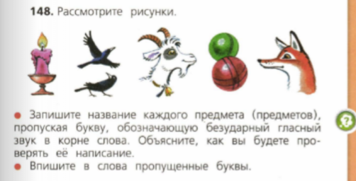  Русский язык. 2 классЧ.1/В.П. Канакина, В.Г. Горецкий.  Учебник, стр. 96.  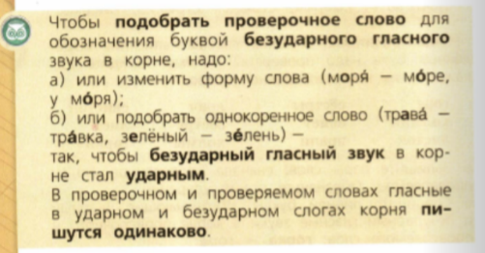  Русский язык. 2 классЧ.1/В.П. Канакина, В.Г. Горецкий.  Учебник, стр. 97, упр. 148.  Русский язык. 2 классЧ.1/В.П. Канакина, В.Г. Горецкий.
Первичное закрепление с проговариванием во внешней речи | Настраиваемся на дальнейшую работу. Не забывайте, что за столом мы сидим прямо, не сгибаемся, ноги стоят под партой, руки лежат на ней.  Итак, откройте, пожалуйста, учебник на странице 94. Вверху страницы найдите упражнение 143. Прочитайте предложения под цифрой 1.  Как здесь произносятся выделенные слова?  Одинаково ли мы слышим?  Давайте подумаем, какой смысл слова валы в первом предложении? Древние города окружали земляные валы.  Хорошо. Вал – это земляная насыпь значительной длинны. А что обозначает во втором предложении слово волы? Повозки с грузом тянули волы.  Вы правы. Произнесите тот гласный звук, который находится в этих словах в слабой позиции.  А посмотрите, одинаковой ли буквой он обозначается?  В первом слове – это какая буква?  Хорошо. А во втором слове?  А в какой части слова находится данная орфограмма? Не забывайте, что вы даете полный ответ и только по поднятой руке.  Какие же корни у этих слов?  Отлично. А вы можете как-то проверить эти букв?  Какие вы действия должны выполнить для этого? Давайте проговорим правило.  Молодцы! Итак, попробуйте изменить форму слова валы и волы или подобрать однокоренное слово, чтобы доказать, что в первом слове следует писать букву а, а во втором – о.  Молодцы! | Древние города окружали земляные валы. Повозки с грузом тянули волы.  Произносят слова: [валы] и [валы].  Да.  Вал – это небольшой холм из земли.  Это слово обозначает животных.  Звук [а].  Нет.  В первом слове – это буква а.  Во втором слове – буква о.  Данная орфограмма находится в корне слова.  В первом слове корень вал, а во втором корень вол.  Да, мы можем проверить эту букву.  Чтобы подобрать проверочное слово для обозначения буквой безударного гласного звука в корне слова, надо:  1) или изменить форму слова;  2) или подобрать однокоренное слово –  так, чтобы безударный гласный звук в корне стал ударным. В проверочном и проверяемом словах гласные в ударном и безударном слогах корня пишутся одинаково.  Проверочное слово для слова валы – однокоренное слово вал. Буква а во втором слове находится в сильной позиции, мы ее хорошо слышим, поэтому в первом слове тоже пишем букву а.  Проверочное слово для слова волы – однокоренное слово вол. Буква о во втором слове находится в сильной позиции, мы ее хорошо слышим, поэтому в слове валы тоже пишем букву о. | Учебник, стр. 143, упр. 94.  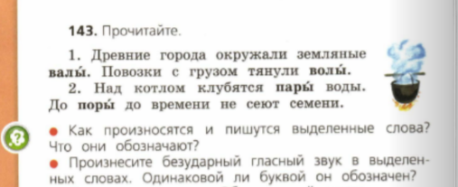  Русский язык. 2 классЧ.1/В.П. Канакина, В.Г. Горецкий.  (Для детей с ОВЗ (нарушение зрения) при необходимости учитель отдельно распечатывает лист с той же информацией, что в учебнике, с крупным шрифтом)
Самостоятельная работа с самопроверкой по эталону | Вижу, что вы усвоили материал, и сейчас я попрошу вас взять листы с заданиями, которые лежат у каждого на парте. Ваша задача самостоятельно сделать их в своих тетрадях, а после вы проверите, всё ли правильно выполнили.  Давайте для начала прочитаем задания. Егор, пожалуйста.  Вам понятно, что надо сделать?  Отлично. Вы можете приступать к выполнению.  (Обращает внимание на гигиенические условия письма:  Не забывайте, что сидеть надо прямо, руки должны лежать на столе, спина должна опираться на спинку стула, а между грудью и партой должен помещаться кулак. Тетрадь – перед вами. Верхний конец ручки должен смотреть в правое плечо.)  Ходит по классу, контролирует выполнение задания, корректирует и выявляет детей, которые справляются с упражнением наиболее успешно и на более низком уровне.  (Называет имена детей, лучше всего выполнивших задания), вы сейчас можете подойти к своим товарищам, у которых возникают сложности в выполнении этого упражнения, и помочь им. Постарайтесь не подсказывать им, а объяснять то, в чем у них есть затруднение.  Заканчивайте работу. Присаживайтесь все на свои места.  Молодцы. Давайте проверим, что же у вас получилось. Обменяйтесь, пожалуйста, листами со своим соседом по парте и проверьте работы друг друга.  Молодцы. Поменяйтесь тетрадями обратно. А теперь посмотрите на доску. Сравните свой результат с тем, что вы сейчас видите.  Поднимите руку те, у кого нет ошибок.  Поднимите руке те, у кого есть ошибки.  Что у вас не так в этом задании?  Давайте разберемся, в чем именно вы ошиблись.  Разбирает ошибки обучающихся.  Еще раз посмотрите все на доску. Я надеюсь, что, если у вас были ошибки, то вы с ними разобрались. Все большие молодцы! | Прочитайте слова. Подчеркните в корне каждого слова букву, написание которой надо проверять. Запишите сначала проверочное слово, а затем проверяемое.  Да!  Выполняют задания.  Наиболее быстро и успешно справившиеся с заданием ученики помогают тем, у кого возникли трудности.Завершают выполнение задания.  Производят взаимопроверку.  Самостоятельно проверяют работу.  Поднимают руки.  Поднимают руки.  Говорят ошибки.  Разбирают ошибки при выполнении упражнения. | 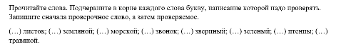  Раздаточный материал (листы с заданием) (Прил. 1)  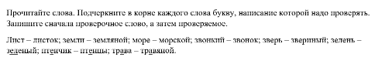  Интерактивная доска (презентация, слайд 5).  (Для детей с ОВЗ (нарушение зрения) учитель отдельно распечатывает лист с тем же заданием и его выполнением крупным шрифтом)
Включение новых знаний в систему знаний и повторение | Итак, наш урок понемногу подходит к концу. На прошлых занятиях вы начали изучать большой раздел, который называется Гласные звуки, асегодня вы познакомились с новойорфограммой – правописание слов с безударным гласным звуком в корне. Вспомните высказывание, о котором мы говорили в начале урока: «Бессмертие народа – в его языке», то есть все эти знания, несомненно, пригодятся вам в будущем, ведь от них зависит судьба нашего языка, а, следовательно, и народа.  На следующем уроке мы еще продолжим работать над новой орфограммой, тем самым еще больше изучая наш великий русский язык. | Слушают учителя.
Рефлексия учебной деятельности | Итак, давайте вспомним, какая же у нас была тема урока?  А какую цель вы ставили перед собой в начале урока?  Правильно, молодец.  Вы достигли ее?  Отлично!  Сейчас я предлагаю каждому оценить свою деятельность на уроке. Посмотрите на слайд. Вы видите, перед собой предложения, которые не закончены. Подумайте, как их можно продолжить?  Например, сегодня я узналаалгоритм проверки безударного гласного звука в корне слова.  Кто попробует дополнить первое предложение: сегодня я узнал…?  Отлично!Следующее начало предложение звучит так: сегодня на уроке мне было интересно…?  Очень хорошо.И последнее предложение: сегодня у меня получилось (не получилось) …?  Всем спасибо за ваши ответы! Я думаю, что сегодня вы очень хорошо поработали, а если у кого-то вдруг остались какие-то вопросы, то мы их обязательно разберем!Я очень надеюсь, что сегодняшний урок не прошел для вас зря. Всем спасибо, до свидания! | Правописание слов с безударным гласным звуком в корне.  Узнать о правописании слов с безударным гласным звуком в корне.  Да!  Оценивают свою деятельность.  Несколько учеников продолжают предложение.  Несколько учеников продолжают предложение.  Несколько учеников продолжают предложение. | 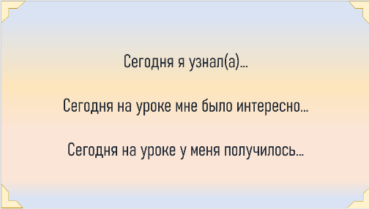  Интерактивная доска (презентация, слайд 6)  (Для детей с ОВЗ (нарушение зрения) учитель отдельно распечатывает лист с той же информацией, что на слайде, с крупным шрифтом)

Приложение 1
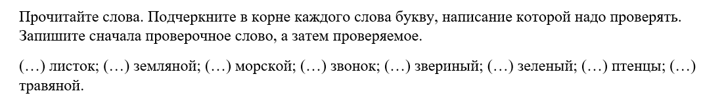
Раздаточный материал

